今日动态
2024.9.23
一、早晨入园
今天早晨，天气比较凉爽，小朋友们准时来到了班级，个别小朋友来的比较晚，注意一下时间哦！
 |  | 
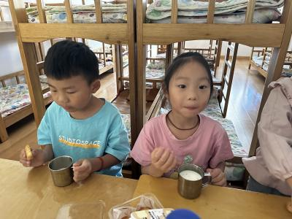 |  | 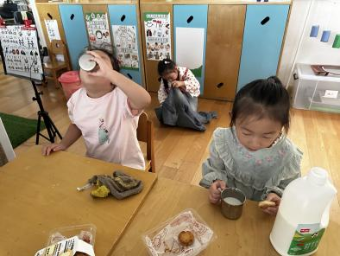
二、户外活动
今天的户外活动是皮球。
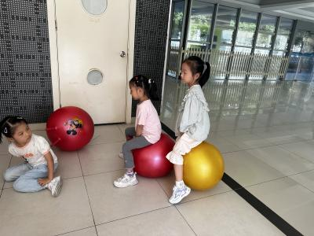 | 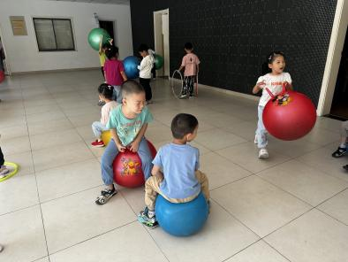 | 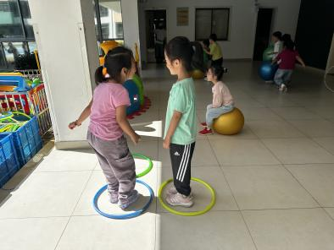
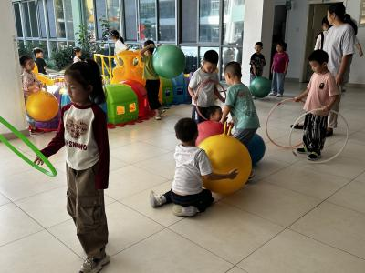 | 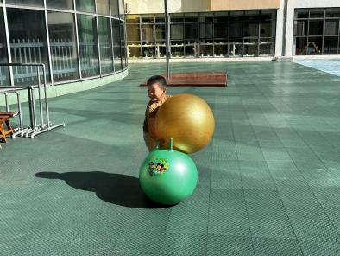 | 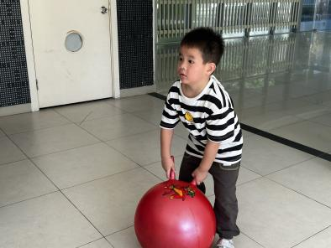
三、集体活动
今天的集体活动是社会《我是小小升旗手》。国旗是一个国家的标志，是国家和民族精神的象征，举行升旗仪式是表示对国旗的尊重和热爱。当一名升旗手是一种荣誉，一件光荣而神圣的事，也是热爱祖国的一种表现。本次活动通过观察国旗、观看升旗视频、集体讨论等多种方式引导幼儿了解升旗的礼仪，争做“小小升旗手”，增强尊敬国旗、爱护国旗的责任感。

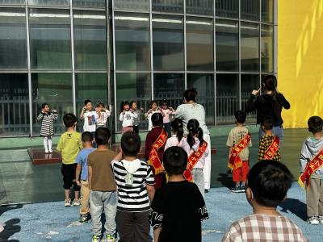 | 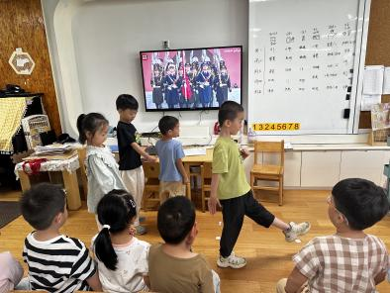 | 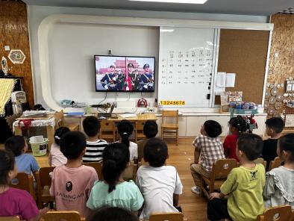
四、区域游戏
小朋友们按照自己的选择进行区域游戏。
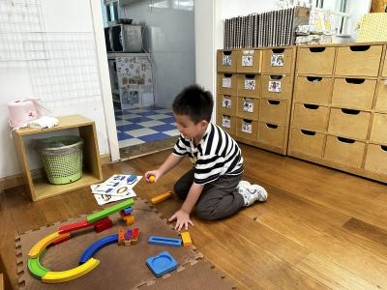 | 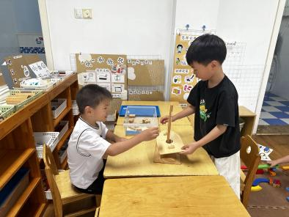 | 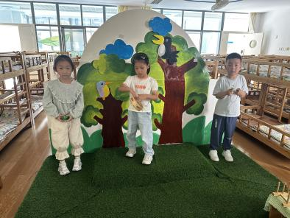
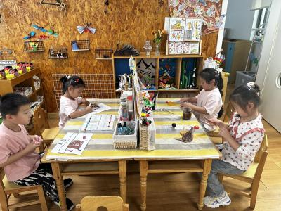 | 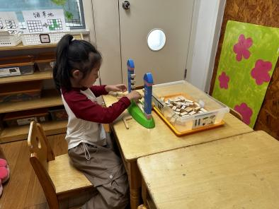 | 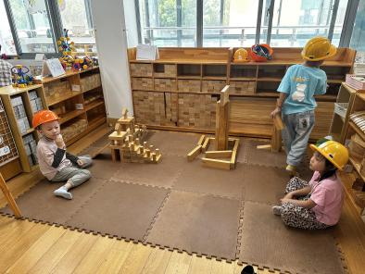
- 温馨提示
1.天气逐渐转凉，小朋友的身体状态家长们要及时关注哦！有的小朋友咳嗽比较严重，建议在家里好好休息哦！

